**01号-写手OA系统反馈意见**

**（2021年1月27日星期三）**

**1.优化公司部门排序、构成**

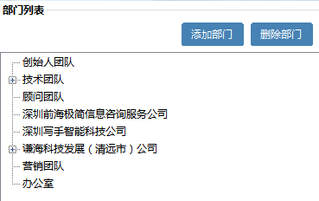

考虑到写手OA系统只针对内部管理，将顾问团队、技术团队、非全职人员都暂不纳入，以后有需要了再增加。

**修改后的排序如下，选择人员界面UI如下：**

**+创始人团队**

□徐正春 创始人

□颜扬波 联合创始人

**+深圳前海极简信息咨询服务公司**

□颜扬波 办公室主任 M4总监

□李兴瑞 技术部长 P5专家

**+谦海科技发展（清远市）公司**

□颜扬波 副总经理 M4总监

□李兴瑞 副总经理 P5专家

**+数据加工组**

□欧浩辉 P1技术员

□张雯倩 P1技术员

□陈淑欣 S1一级职员

□欧广雄 S1一级职员

**+法学学科数据组**

□罗婉腾 实习

**+创意设计组**

□颜 晔 实习

**+深圳写手智能科技公司**

□颜扬波 渠道总监 M4总监

公司职级体系，按照2021年1号文规定，公司职级分为管理、技术、事务三类。如下：

**管理类职级**共10个级别，从M1到M10，由低往高分别为M1主管、M2经理、M3资深经理、M4总监、M5资深总监、M6副总裁、M7资深副总裁、M8执行副总裁、M9副董事长、M10董事长。

**技术类职级**共12个级别，从P1到P12，由低往高分别为P1技术员、P2初级工程师、P3中级工程师、P4高级工程师、P5专家、P6高级专家、P7资深专家、P8研究员、P9高级研究员、P10资深研究员、P11科学家、P12资深科学家。

**事务类职级**共10个级别，从S1到S10，由低往高分别为S1一级职员、S2二级职员、S3三级职员、S4四级职员、S5五级职员、S6六级职员、S7 七级职员、S8八级职员、S9九级职员、S10 十级职员。

**2.鼠标移动到相应的图标位置，能否提示功能描述。**如下：

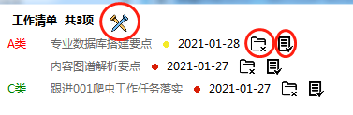

（1）鼠标移动到“钉子”处，显示“新建工作清单”

（2）鼠标移动到，显示“删掉清单”

（3）鼠标移动到，显示“完成销项”

**3.工作清单排序，按照完成时间来排序，完成时间在前的排在前面。**如下：

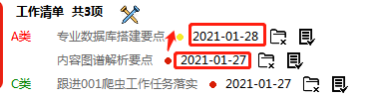

4.结合我们发的1号文，考虑下月度考核、年度考核的实现。这个方面我还没有想成熟，你琢磨琢磨。我的想法主要有如下几个点：

（1）每月到了月底，考评人点击名下的人员考评。

（2）能够自动将相应同事的工作进展汇总到考评表下，考评人看完工作后，选择给“优秀、合格、不合格”，签批鼓励、建议、批评等相应意见。

（3）需要加薪酬点的，再流转到人事负责人那（目前为扬波），发工资时增加相应的绩效。

（4）归档。